Мониторинг уровня сформированности элементарных математических представлений у детей старшего дошкольного возраста.
Объект исследования – педагогический процесс в ДОУ, направленный на формирование элементарных математических представлений детей дошкольного возраста с использование развивающих игр .

Предмет исследования – формирование элементарных математических представлений у детей старшего дошкольного возраста с использованием развивающих игр.
Цель исследования – теоретически обосновать и предложить систему работы по формированию элементарных математических представлений у детей старшего дошкольного возраста и использованием развивающих игр.
Гипотеза исследования: формирование элементарных математических представлений с использованием развивающих игр будет эффективна, если:

- вести планомерную работу по диагностике элементарных математических представлений;
- учитывать возрастные и индивидуальные особенности детей;
- определить содержание, формы, методы и приемы работы;
- объединить работу всех специалистов ДОУ и родителей.

Методы исследования:

- изучение и анализ психолого-педагогической литературы;
- наблюдение;
- развивающие игры с детьми;
- беседы с родителями;
- анализ количественных и качественных результатов.

Экспериментальная работа с детьми была организована в 3 этапа:

1 этап – мониторинг уровня сформированности элементарных математических представлений у детей старшего дошкольного возраста;
2 этап – система работы, направленная на формирование элементарных математических представлений у детей старшего дошкольного возраста;
3 этап – вторичный мониторинг уровня сформированности элементарных математических представлений у детей старшего дошкольного возраста (после организации спланированных мероприятий).

Результаты 1 этапа мониторинга уровня сформированности элементарных математических представлений.

Во 2 этапе дети приняли участие в специально организованном процессе, согласно перспективному плану, где предусмотрены :

- НОД;
- дидактические игры;
- развивающие игры в режиме дня;
- индивидуальная работа

В работе были использованы индивидуальные карты развития у детей образовательной области «Познавательное развитие» (ФЭМП), разработанные мною.

В 3 этапе были повторно использованы методики 1 этапа для мониторинга уровня сформированности элементарных математических представлений у детей после использования развивающих игр.

Результаты контрольного эксперимента.
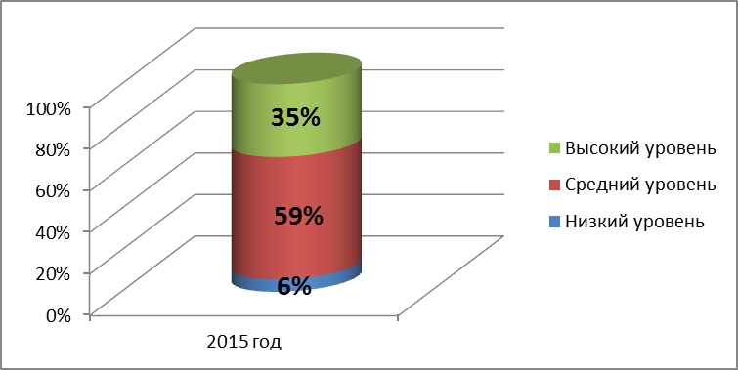

Сравнительные результаты констатирующего и контрольного эксперимента.

Анализ специально организованной работы по формированию элементарных математических представлений с использованием развивающих игр показал ,что должны быть созданы следующие условия:
- наличие методической литературы по вопросу исследования;
- наглядный и демонстрационный материал;
- наличие дидактических игр;
- наличие развивающих игр.

